Lección 11: Consigamos suficientes
- Consigamos suficientes lápices para todos.

Calentamiento: Cuántos ves: En un instante
¿Cuántos ves?
¿Cómo lo sabes?, ¿qué ves?

11.1: Actuémoslo: Cuatro ranitas manchadas (parte 2)
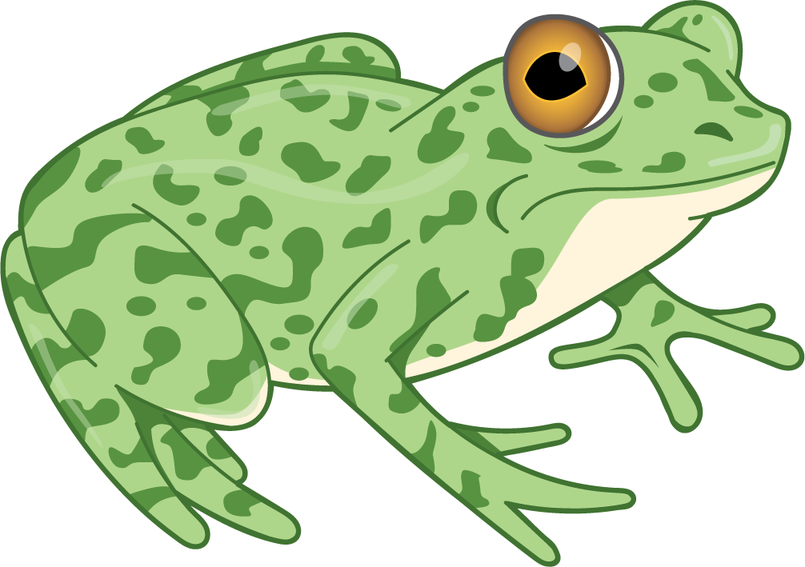
4 ranitas manchadas se sentaron en un tronco manchado
a comer los más deliciosos bichos. ¡Yum! ¡Yum!
1 saltó al lago, que estaba agradable y fresco.
Ahora hay 3 ranitas verdes manchadas. ¡Glub! ¡Glub!

11.2: Consigamos suficientes

11.3: Centros: Momento de escoger
Escoge un centro.
Bloques sólidos
geométricos
Cubos encajables
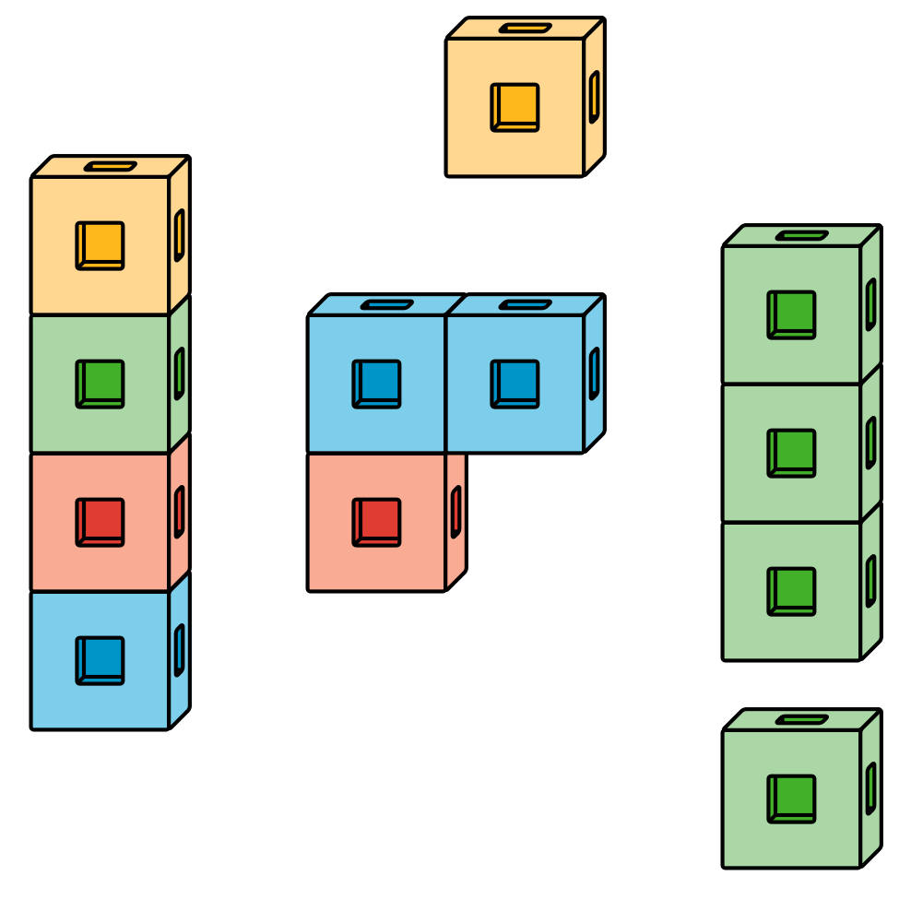
Fichas geométricas
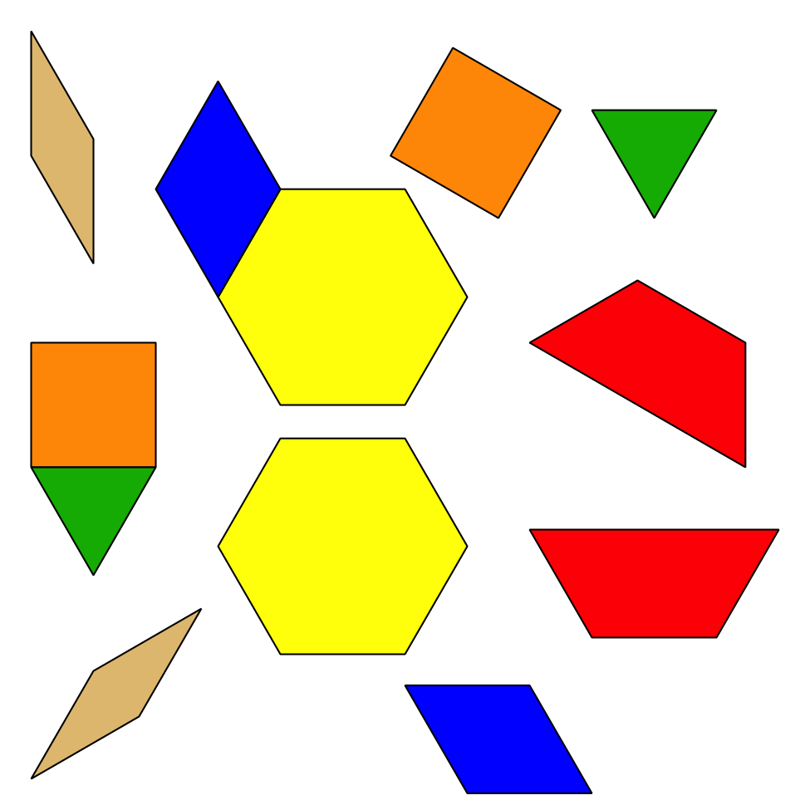
Libros de imágenes

Section Summary
Section Summary
En esta sección, desciframos si había suficientes lápices para cada uno en nuestro grupo.
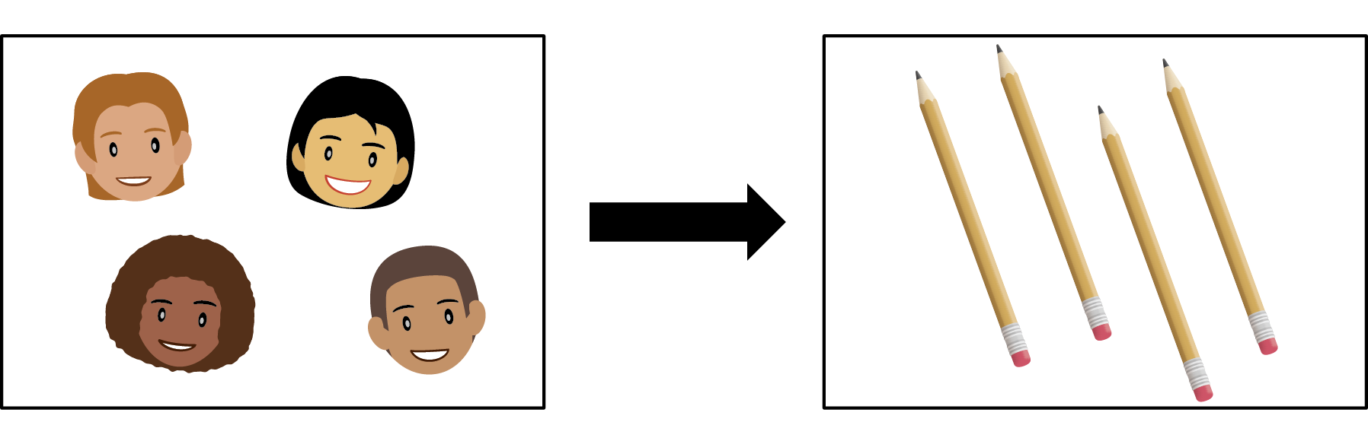
Emparejamos cada lápiz con una persona.
También conseguimos suficientes lápices para que cada persona pudiera tener uno.
© CC BY 2021 Illustrative Mathematics®

